

TAKTO TO VIDÍ SLABOZRACÍ



[https://www.sons.cz/storage_free/1077/logo_1077.gif](https://www.sons.cz/)

Číslo 4

Prosinec 2017

**Adresa SONS Oblastní odbočka Chrudim:**

**Městský park 274, 537 01 Chrudim**

**1. patro, číslo dveří 23.**

**telefon: 777 498 714**

**e-mail:** [**chrudim-odbocka@sons.cz**](mailto:chrudim-odbocka@sons.cz)

**web:** [**https://www.sons.cz/chrudim**](https://www.sons.cz/chrudim)

**Kontaktní dny:**

**Pondělí od 9:00 - 12:00; 13:00 - 14:30hod**

**Pracovníci odbočky:**

**Jana Bubáková**

**Ing. Daniela Peřinová**

**Hana Pleskotová**

**Redakční rada časopisu Maják:**

**Ing. Milan Mlateček**

**Ing. Daniela Peřinová**

**Alena Nová**

**Hana Pleskotová**

**Redakční email:** [**casopis.majak@post.cz**](mailto:casopis.majak@post.cz)

**Případné dotazy a připomínky jsou vítány.**

Akce na prosinec: 2017 Chrudim Pardubice

7. 12. v 10 hod. proběhne simulovaná střelba v kanceláři v Chrudimi.

8. 12. v 10.30 se sejdeme na Stromovce v Chrudimi na  předvánoční bowling.

12. 12. v 10.00 hod. vás zveme na vánoční posezení se stromečkem a vánočkou.

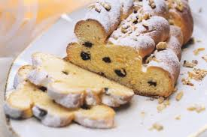

Informace z kanceláře

Oznamujeme Vám, milí čtenáři, že od 20. 11. 2017 má naše kancelář bezbariérový vstup.

Klíč k bezbariérovému vstupu má k dispozici paní J. Bubáková, v případě potřeby ji kontaktujte na telefonu: 777 498 714.

V prosinci oslaví narozeniny:

Eva Netušilová

Martin Cmero

Srdečně blahopřejeme a přejeme vše nejlepší!



Pozvánka na akci v našem okolí:

ASONANCE

Folk-rocková skupina, která se specializuje na skotskou a irskou lidovou hudbu.

KD HRONOVICKÁ 12. 12. 2017 OD 19,00 hodin.

Pardubice

Nově připravujeme

Na počátku listopadu si mohli členové rady naší odbočky osobně zacvičit jógu na ukázkové lekci pod vedením akreditované cvičitelky.

Pohodové relaxační cvičení nás oslovilo natolik, že rozhodnutí cvičit jógu v naší klubovně bylo nasnadě.

Proto v roce 2018 chceme toto cvičení zařadit do pravidelného programu našich aktivit. Předpokládáme, že cvičení bude probíhat 1 x týdně v odpoledních hodinách.

Těšíme se na váš zájem a na to, jak si společně protáhneme tělo, načerpáme duševní klid a pohodu.

[](https://cz.123rf.com/photo_18124067_stock-photo.html)

*KK – aneb kancelářská kavárna*

Vážení čtenáři a přátelé SONS odbočky Chrudim a Pardubic, asi jste již zaregistrovali naši novou aktivitu. Poprvé proběhla 3. 11.  2017 v naší klubovně v Chrudimi.

Ačkoliv termín vyšel právě na páteční odpoledne, tak se nás přesto sešlo opravdu hodně. Nálada byla hned od samého začátku více než dobrá, smích a družný hovor, cinkání kávových lžiček v šálcích s voňavou kávou a vynikající trubičky, které napekla naše báječná Alenka, přispěly k pohodě a navodily uvolněnou atmosféru.

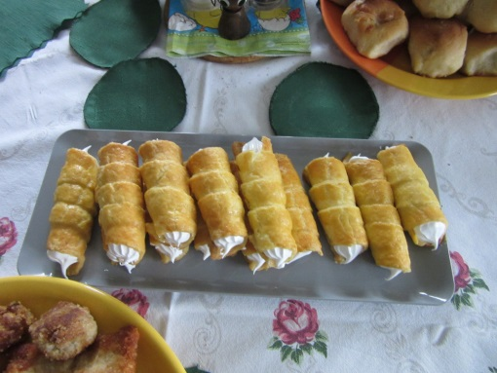

Právě tohoto dne oslavila naše Jana krásné narozeniny, a tak spojila bravurně příjemné s užitečným. Madla poškádlila klávesy a tak jsme si i zazpívali a ti, kteří obvykle nemají možnost nás pravidelně navštěvovat, si mohli vyslechnout romantickou písničku o Chrudimi, jejíž slova složil poeta Milan, v podání našeho pěveckého kroužku.

A když se už zdálo, že nemůže být lepší nálada, zavítal mezi nás vodník ze Sobětuch. A to byla skutečná bomba. František vše pohotově zaznamenal svým fotoaparátem a tak bude jistě co založit do naší kroniky.

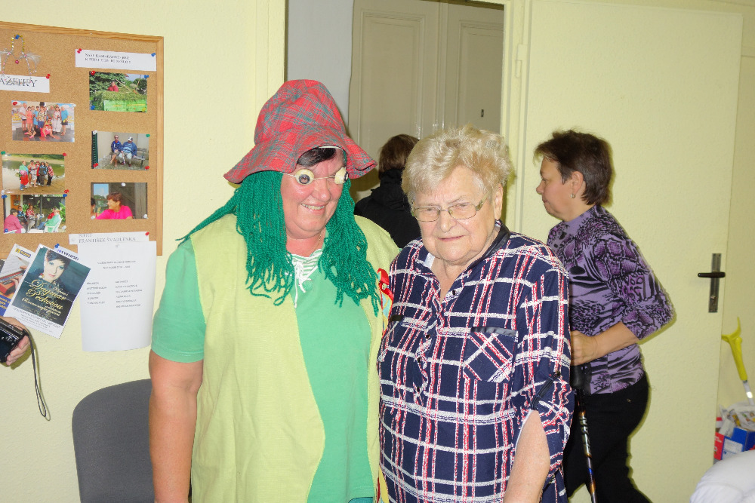

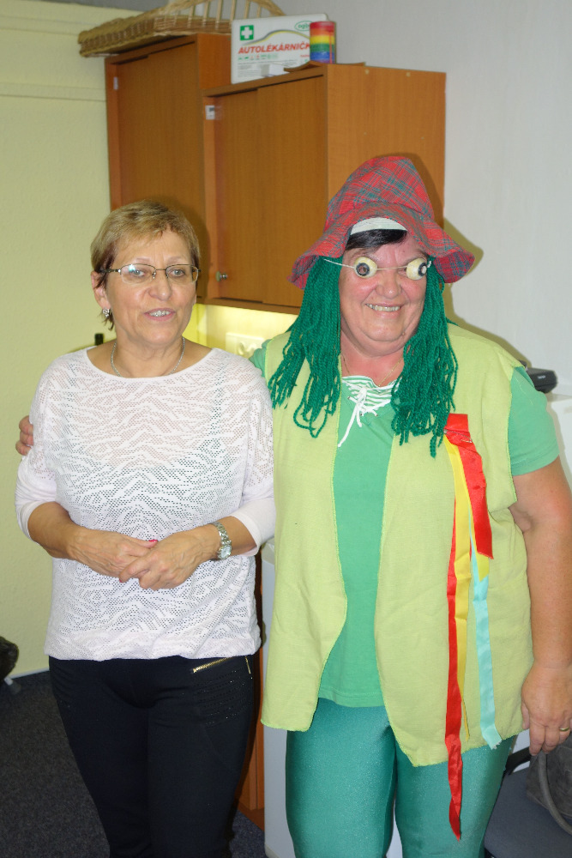

Závěrem bych rád všem poděkoval za účast a pozval všechny na další kavárničku. A kdy bude? Sledujte naše akce v rozpisu anebo čtěte v našem časopise. S pozdravem M M

****Věděli jste, že:****

****Med je jediná potravina, která se nekazí. Během vykopávek u egyptských pyramid bylo nalezeno několik soudků se zbytky medu, který bylo možné konzumovat.****

Z Milanova pekáče

Kapr po vestfálsku

4 porce kapra – nejlépe poloviny podkov jako na klasický řízek

4 silnější krajíčky tmavého žitného chleba nebo jakéhokoli

2 dcl rybího nebo zeleninového vývaru

2 cibule a dva stroužky česneku, sůl, kmín, sádlo nebo přepuštěné máslo

Sádlem nebo máslem vymažeme pekáček. Plátky chleba nakrájíme na větší kousky a poklademe na dno pekáčku.

Cibuli pokrájíme na kolečka, česnek na plátky a klademe na chleba. Porce kapra osolíme a narovnáme na cibuli. Posypeme kmínem a na každou porci masa položíme ještě hrudku tuku.

Pečeme v troubě vyhřáté na 140 – 150 o C. Během pečení několikrát podléváme připraveným vývarem a pečeme do zlatova. Dobrou chuť a pozor na kosti.

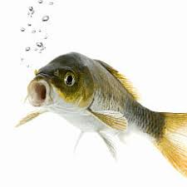

Marokánky

100 g máslo

8 lžic hladké mouky

0,5 l mléka

100 g rozinky

100g arašídy

100g mandle

čokoládová poleva

100 g kandované ovoce

100 g oříšky

10 lžic cukru krupice *zarovnaných*

Postup:

Mléko, mouku a cukr zahříváme ve vodní lázni nebo v teflonovém kastrole na mírném ohni do zhoustnutí, přidáme máslo. Do husté hmoty zamícháme směs mandlí, rozinek, kandovaného ovoce, buráků, ořechů, oříšků apod. Promícháme a ze vzniklé kaše tvoříme na plech vyložený pečícím papírem pomocí lžičky a kulatého nože placičky (nožem kopečky roztíráme na placičky).

Pečeme asi při 200 °C, tak dlouho až okraje mírně zhnědnou. Z plechu sundáme ještě teplé obracečkou nebo podebereme nožem. Dáváme vychladnout na plochý tác nebo plech, aby se nezkroutily, pečivo ztuhne a druhý nebo třetí den spodní část poléváme čokoládou. Chutné vydrží i měsíc.

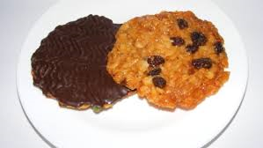

Veselé vánoce v sanatoriu pro boj s obezitou

Zelnačka, kapříka a hodně salátu,  
na místo příborů mi dejte lopatu.  
Koledy? Co to je? Už jsem z nich cvok,  
tu hudbu nesnáším, dejte tam rock.  
Hlavně když najím se a budu jak žok.

Tak to ne, pantáto, slyšel jste doktora,  
myslete na zdraví, on není potvora.  
Jablíčka, suchárky a starší rohlíky  
jen vzpomínky zůstanou na uzené s knedlíky.

Nesem vám noviny, teď zpívejte s námi,  
ať vás je slyšet do všech stran,  
že nám se narodil Kristus pán.

Potom se tu zvážíte a možná se i najíte,  
ve vánoční dietě jsme nejlepší na světě.  
Odbornost nám není cizí, po vánocích břicho zmizí.

Milan Drahoš

Nakonec něco pro zasmání

„Tatínku, a odkud k nám chodí Ježíšek?”  
„Pokud můžu soudit podle původu dárků - tak asi z Číny.”

Dvě blondýny se rozhodnou, že vyrazí do lesa pro vánoční stromeček. Bloudí po lese, hodinu, dvě, tři... Pak se ozve: „Ivano, máš něco?”  
„Ne, vůbec nic. A ty?”  
„Já taky ne. Tak co kdybychom vzaly i nějaký bez ozdob?”

O Vánocích říká maminka Pepíčkovi: „Pepíčku, zapal vánoční stromeček.”  
Za chvíli přijde Pepíček a povídá: „A svíčky taky?”

„Mami, můžu mít na Vánoce psa?”  
„Na to zapomeň! Budeš mít kapra jako ostatní.”

A závěrem jeden citát

„Každý věnovaný dar, i ten nejmenší, je ve skutečnosti obrovský, je-li darovaný s láskou.“   
 Pindaros



Závěrem bych Vám za celý náš časopis chtěla popřát klidné a spokojené vánoční svátky v novém roce 2018 hodně zdraví, štěstí a Božího požehnání.

Hana Pleskotová